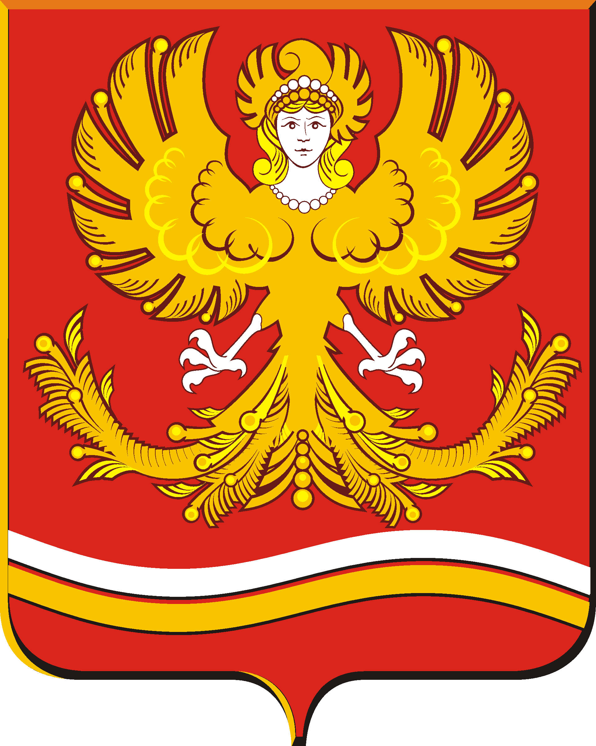

Администрация Михайловского муниципального образования
ПОСТАНОВЛЕНИЕ

От 30.12.2022 года № 406
г. Михайловск

О внесении изменений в постановление Администрации Михайловского муниципального образования от 05.12.2019 № 405 «Об утверждении порядка составления и утверждения плана финансово-хозяйственной деятельности муниципальных учреждений городского поселения Михайловское минимальное образование

В соответствии с подпунктом 6 пункта 3.3 статьи 32 Федерального закона от 12 января 1996 г. № 7-ФЗ «О некоммерческих организациях», руководствуясь Приказом Министерства финансов Российской Федерации от 31.08.2018 № 186н «О Требованиях к составлению и утверждению плана финансово-хозяйственной деятельности государственного (муниципального) учреждения», руководствуясь Уставом Михайловского муниципального образования

ПОСТАНОВЛЯЮ:
1. В постановление Администрации Михайловского муниципального образования от 05.12.2019 № 405 «Об утверждении порядка составления и утверждения плана финансово-хозяйственной деятельности муниципальных учреждений Михайловского муниципального образования» внести следующие изменения:
1.1. Приложение к Порядку составления и утверждения плана финансово-хозяйственной деятельности муниципальных учреждений Михайловского муниципального образования изложить в новой редакции (приложение № 1).
2. Опубликовать настоящее постановление на официальном сайте Администрации Городского поселения Михайловское муниципальное образование.
3. Контроль за исполнением настоявшего Постановления оставляю за собой.

Глава Михайловского
муниципального образования М.В.Петухов

Приложение № 1
к постановлению Администрации
Михайловского муниципального образования
от __.12.2022 г. №

Форма плана ФХД в Excel

